ПРОЕКТ

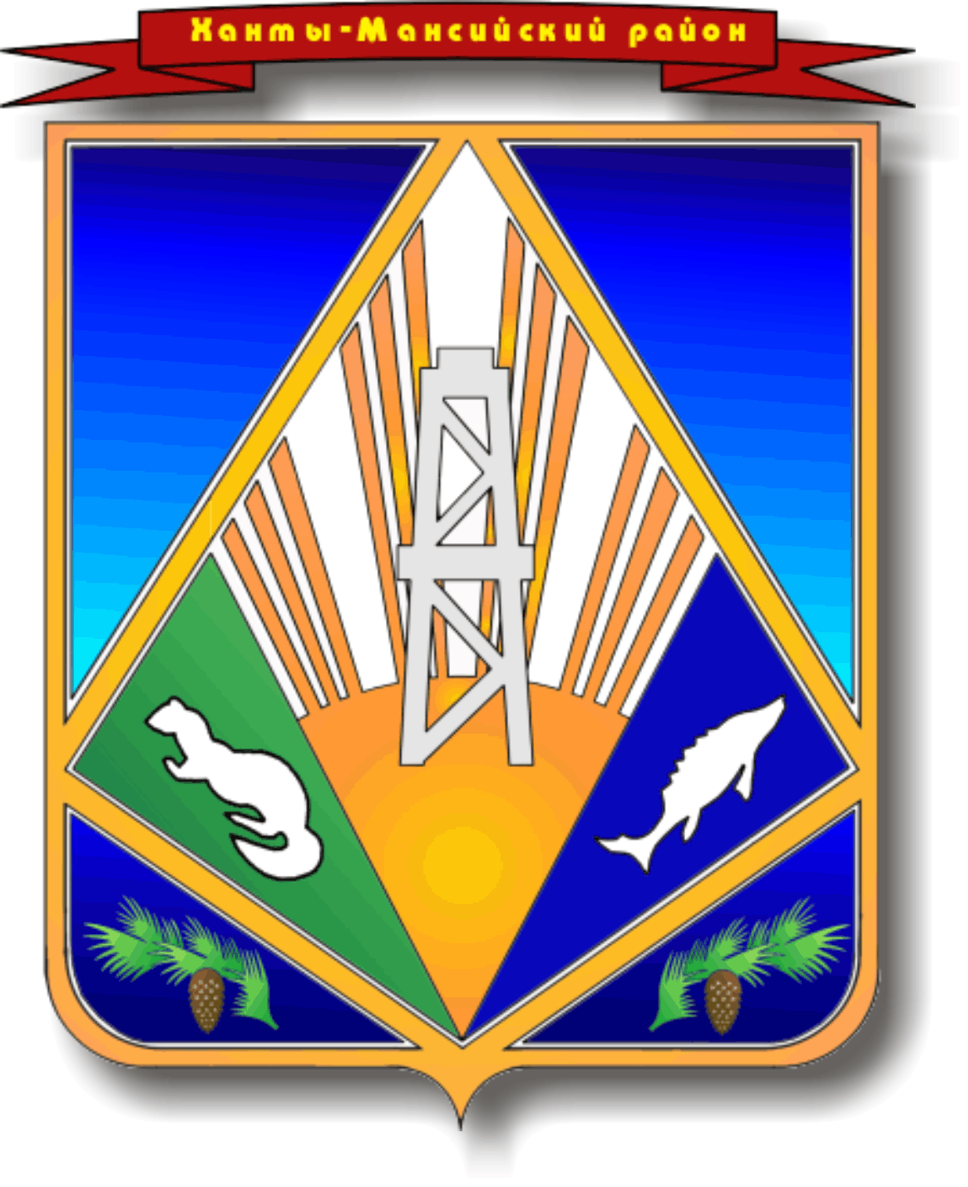
МУНИЦИПАЛЬНОЕ ОБРАЗОВАНИЕ
ХАНТЫ-МАНСИЙСКИЙ РАЙОН
Ханты-Мансийский автономный округ – Югра
АДМИНИСТРАЦИЯ ХАНТЫ-МАНСИЙСКОГО РАЙОНА

П О С Т А Н О В Л Е Н И Е

от___________________ №______
г. Ханты-Мансийск

О внесении изменений в постановление
администрации Ханты-Мансийского района
от 15.11.2017 № 331 «О комиссии
по соблюдению требований к служебному
поведению муниципальных служащих
администрации Ханты-Мансийского района
и урегулированию конфликта интересов»

В целях приведения муниципальных правовых актов
Ханты-Мансийского района в соответствие с действующим законодательством Российской Федерации, руководствуясь статьей 32 Устава Ханты-Мансийского района:
1. Внести в постановление администрации Ханты-Мансийского района от 15.11.2017 № 331 «О комиссии по соблюдению требований к служебному поведению муниципальных служащих администрации Ханты-Мансийского района и урегулированию конфликта интересов» (далее – постановление) следующие изменения:

1.1. В наименовании постановления слово «администрации» заменить словом «Администрации».
1.2. В подпункте 1.1 пункта 1 постановления слово «администрации» заменить словом «Администрации».
1.3. По всему тексту постановления, приложения 1, приложения 2 к постановлению слово «администрации» заменить словом «Администрации» и слово «глава» заменить словом «Глава» в соответствующих падежах.
1.6. Пункт 6 Приложения 1 к постановлению дополнить подпунктом «в» следующего содержания:
«в) представителя Департамента государственной гражданской службы, кадровой политики и профилактики коррупции Ханты-Мансийского автономного округа – Югры.»;
2. Настоящее постановление вступает в силу после его официального опубликования.

Глава Ханты-Мансийского района К.Р. Минулин

